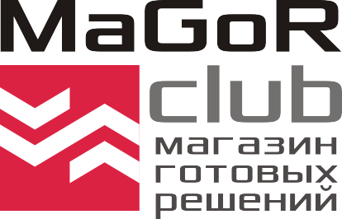
ИП Едаков Алексей Анатольевич
Юр. адрес:142184, Московская область, г. Подольск, мкр. Климовск, ул. Революции, д. 4, кв. 81
Фактический адрес: 142116, Московская область, г. Подольск, Домодедовское шоссе, д. 14
ИНН 502102695609, Р/с 40802810400000033385 Отд. «Подольское» АО «Райффайзенбанк»
БИК 044525700, К/с 30101810200000000700, ОКПО 0122307330, ОГРНИП 317507400048131
Тел.: +7 (495) 792-21-23, +7 (800) 600-51-16, e-mail: info@magorclub.ru, сайт: magorclub.ru

КП №46/1 от 30.08.2018г. | Директору ООО «__________»  Госп. Порядину В.Ю.

Коммерческое предложение.

Магазин Готовых Решений «Magorclub» совместно с поставщиком оборудования по вторичной переработке полимеров ООО «Мировое оборудование» предлагает сотрудничество по организации производства по переработке загрязненных мягких полимерных отходов, производительностью 60 тн. готовой продукции (вторичного гранулята) ежемесячно.
Стоимость пакета услуг, состоит из трех частей и составляет 2 895 689 (Два миллиона восемьсот девяносто пять тысяч шестьсот восемьдесят девять) рублей.

Часть 1. Консультационные услуги (Стоимость услуг составляет 250 000 рублей):

1. Подбор оборудования для организации процесса переработки вторичных полимеров «под ключ» по заданным параметрам.
2. Предоставление бизнес-плана по реализации проекта «Организация производства по переработке загрязненных мягких полимерных отходов, производительностью 60тн готовой продукции (вторичной гранулы) .
3. Финансовая модель: Расчет движения денежных средств на предприятии с прогнозом на первые 12 месяцев с момента приобретения оборудования до выхода на окупаемость производства и получения прибыли в рамках проекта.
4. Назначение консультанта (куратора) проекта.
5. Предоставление неограниченного количества консультаций в течение первого месяца с момента подписания контракта по вопросам, связанным с организацией снабжения и сбыта предприятия, организации и оптимизации процессов переработки, особенностям переработки отдельных видов сырья, логистика сырья и готовой продукции на предприятии, а также другим вопросам, связанным с работой производства.
Время оказания консультаций: с 9-00 до 18-00 в рабочие дни.
Консультационные услуги оказываются дистанционно, посредством электронных средств связи (телефон, эл.почта, мессенджеры: Viber, WhatsАpp).
Выезд специалиста на производство в стоимость пакета услуг не входит, оплачивается отдельно. Стоимость зависит от удаленности производства от местонахождения поставщика услуг г. Подольск Московской области.

ИП Едаков Алексей Анатольевич
Юр. адрес:142184, Московская область, г. Подольск, мкр. Климовск, ул. Революции, д. 4, кв. 81
Фактический адрес: 142116, Московская область, г. Подольск, Домодедовское шоссе, д. 14
ИНН 502102695609, Р/с 40802810400000033385 Отд. «Подольское» АО «Райффайзенбанк»
БИК 044525700, К/с 30101810200000000700, ОКПО 0122307330, ОГРНИП 317507400048131
Тел.: +7 (495) 792-21-23, +7 (800) 600-51-16, e-mail: info@magorclub.ru, сайт: magorclub.ru

КП №46/2 от 30.08.2018г. | Директору ООО «Гермес»  Госп. Порядину В.Ю.
Часть 2. Поставка оборудования (стоимость оборудования составляет 2 395 689 рублей).
№ | Наименование | Кол-во, шт | Цена, руб
1 | Линия грануляции SJ 125/125 S  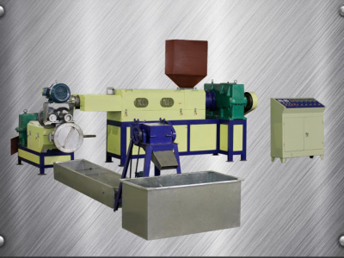 | 1 | 1 234 280,00
2 | Дробилка моющая DSG-520MY  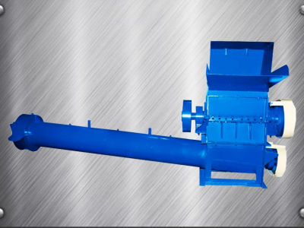 | 1 | 378 529,00
3 | Ванна флотации МО-10-2,2 с навесным оборудованием.  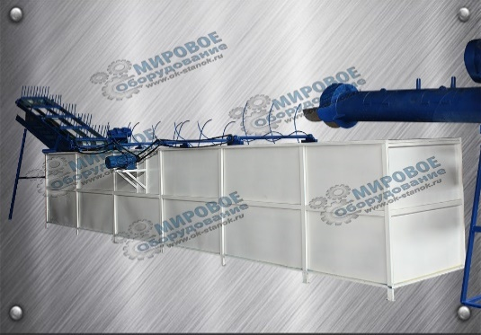 | 1 | 405 556,00
4 | Центрифуга вертикальная CV-380-2000  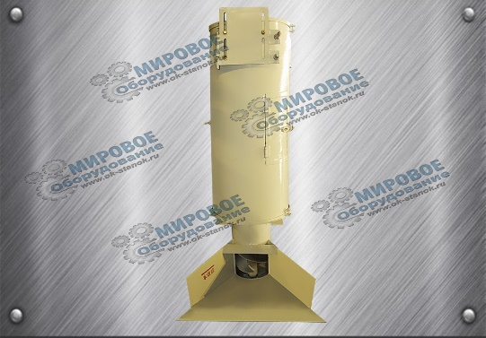 | 1 | 127 324,00

ИП Едаков Алексей Анатольевич
Юр. адрес:142184, Московская область, г. Подольск, мкр. Климовск, ул. Революции, д. 4, кв. 81
Фактический адрес: 142116, Московская область, г. Подольск, Домодедовское шоссе, д. 14
ИНН 502102695609, Р/с 40802810400000033385 Отд. «Подольское» АО «Райффайзенбанк»
БИК 044525700, К/с 30101810200000000700, ОКПО 0122307330, ОГРНИП 317507400048131
Тел.: +7 (495) 792-21-23, +7 (800) 600-51-16, e-mail: info@magorclub.ru, сайт: magorclub.ru

КП №46/3 от 30.08.2018г. | Директору ООО «Гермес»  Госп. Порядину В.Ю.
Часть 3. Пусконаладочные работы. (Стоимость услуг составляет 250 000 руб.)

№ | Наименование услуги | Цена, руб
1. | Пуско-наладочные работы линии грануляции.  В стоимость включено:  А) Выезд специалистов в г.Воронеж для проведения работ.  Б) Право Клиента пригласить на свое производство специалистов ООО «Мировое оборудование» 4 раза в течение года для решения вопросов связанных с устранением неполадок в работе оборудования. | 250 000,00
2. | Монтаж, пуско-наладка дробильно-моечного комплекса. Устройство системы подачи воды и отвода канализации. | В стоимость не входит.  Производится по желанию клиента за дополнительную оплату.

Для запуска производства и вывода на производственные мощности мы рекомендуем иметь в активе денежные средства в размере 900000 рублей, которые в процессе работы потребуются для:

- Аренда производственных площадей;
- Подготовка помещения к работе;
- Покупка дополнительного оборудования и оснастки;
- Пополнение складских остатков сырья;
- Поддержание запасов готовой продукции на складе до момента реализации партии товара;
- ФОТ сотрудников и персонала;
- Покупка запчастей и проведение ремонтных работ.

Для реализации проекта «Производство «под ключ» необходимо будет заключить следующие договоры:
- Договор поставки оборудования;
- Договор на пуско-наладочные работы;
- Договор на оказание консультационных услуг.

С Уважением,
Специалист по развитию бизнеса компании “Magorclub” О.Б. Аликин

